**Zirkus Brunswick präsentiert**

**Stadt in der Manege**

**von Eitner & Schanz**

**mit der Jazzkantine**

**Wer oder was ist Zirkus Brunswick?**

Nach über zehn erfolgreichen Jahren „Wintertheater“ mit Braunschweiger Geschichten zur Weihnachtszeit, nach hunderten heimeligen Abenden im funkelnden Spiegelzelt, da kann man sich schon einmal fragen: Warum eigentlich nur im Winter? Wir könnten uns doch auch im Sommer in einem schönen Zelt treffen! Und so haben sich **Eitner & Schanz**, die beiden Kreativ-Beauftragten für die Braunschweiger Seele, auf die Suche gemacht nach einem schönen großen Zirkuszelt. Und folglich gibt es im kommenden Sommer 2023 nun etwas Neues: **„Zirkus Brunswick“.**

Ab 24. August 2023 auf dem Festplatz Lehndorf

**Was bedeutet „Stadt in der Manege“?**

Unser Zirkus Brunswick bietet einerseits ein unterhaltsames, spannendes und abwechslungsreiches Programm, wie man es von einem richtigen Zirkus erwarten darf: es gibt Akrobatinnen und Dompteure, Clowns und Jongleure, es gibt Poesie, Magie und Nervenkitzel, Zirkusluft, Manegenduft und – wie es ein Abend mit der Jazzkantine verspricht: viel Musik. Das besondere an „Stadt in der Manege“ ist darüber hinaus: wir sind ein *Braunschweiger* Zirkus; die Stadt ist bei sich selbst zu Gast. Abend für Abend treffen sich nicht nur Braunschweigerinnen und Braunschweiger im Publikum, sondern sie stehen auch in der Manege: sie verzaubern, sie überraschen, sie geben ihr Bestes, weil sie eines gemeinsam haben: die besondere Leidenschaft für Zirkus. Und auch eine besondere Freude daran, sich mit dieser Leidenschaft zu präsentieren.

Und wenn sich nun jemand von Euch und Ihnen, liebe Gäste, ein klein wenig erinnert fühlt an „Ölper Zwölf Pöints“, den legendären Braunschweiger Song-Contest im Kleinen Haus des Staatstheaters in den Nuller-Jahren, so ist das nicht ganz von der Hand zu weisen...

**Wen darf man denn so im Einzelnen in der Manege erwarten?**

Unsere charismatische Zirkusdirektorin empfängt unter anderem den weltläufigen Dompteur *Dschingis Karl* mit seiner gewagten Dressur-Nummer,die atemberaubende Akrobatin *Helena Trojanska* an Seil und Bogen*,* den verwegenen Spaßmacher und poetischen Groteskclown *Groggy,* die engagierte *Leonie Wiesner* mit ihrem großen Ballon, *Herbie Hairlich, den singenden Magier* mit seiner reizenden Assistentin *Lena*, und die *Sportsfreunde Nordstadt* mit ihrer fulminanten Show am Chinese Pole. Natürlich darf und wird auch die Hohe Schule der Reitkunst nicht fehlen, repräsentiert durch die bewährte Unterhaltungsfachkraft *Harfen-Agnes*, sowie weitere Überraschungsgäste aus Stadt und Land Braunschweig, wie zum Beispiel Meik Strasske, besser bekannt als *Texas Meik*, mit seiner temperamentvollen Westernshow.

**Hereinspaziert in den Zirkus Brunswick!**

**Herzlich Willkommen zu „Stadt in der Manege“!**

Und hier noch etwas Kleingedrucktes: das „Stadt in der Manege“-Programm wäre undenkbar ohne Kathrin Reinhardt, Jasmin Reif, Louie, Sascha Münnich, Ronald Schober sowie das Reit- und Therapiezentrum Bewig.

Die Jazzkantine beschallt die Manege mit Tom Bennecke, Christian Eitner, Andy Lindner, Heiner Schmitz, Christian Winninghoff.

**Premiere am 24. August 2023 – 19:30 Uhr**

Weitere Vorstellungen:

Fr. 25.8.2023 – Show 2 - 19:30 Uhr

Sa. 26.8.2023 – Show 3 – 19.30 Uhr

So. 27.8.2023 – Show 4 – 14:30 Uhr

So. 27.8.2023 – Show 5 – 19:00 Uhr

Do. 31.8.2023 – Show 6 – 19:30 Uhr

Fr. 01.9.2023 – Show 7 – 19:30 Uhr  
Sa. 02.9.2023 – Show 8 – 15:00 Uhr

Sa. 02.9.2023 – Show 9 – 19:00 Uhr

So. 03.9.2023 – Show 10 – 14:30 Uhr

So. 03.9.2023 – Show 11 – 19:00 Uhr

Tickets ab 11.11.2022 (ab 10 Uhr) an allen bekannten Vorverkaufsstellen und direkt bei <https://tickets.undercover.de>

[www.zirkus-brunswick.de](http://www.zirkus-brunswick.de)

<https://www.facebook.com/ZirkusBrunswick>

Sponsoren:

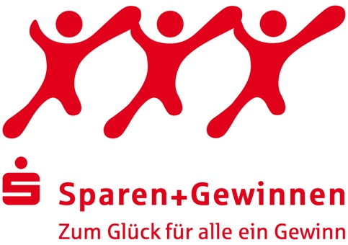



Veranstalter:

Monofon gmbh

Comeniusstrasse 40

38102 Braunschweig

Info@monofon.de

